第七单元达标检测卷
基础百花园(40分)
一、读拼音，写词语。(10分)
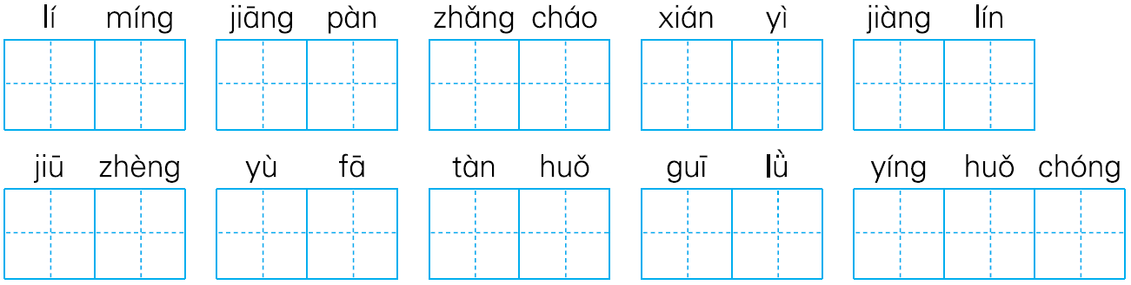
二、用“____”选出括号里正确的读音或汉字。(5分)
1．风一更(gēng gèng)，雪一更，聒碎乡心梦不成，故园无此声。
2．东方一点儿一点儿泛着鱼肚色的天空，染上微微的红晕(yūn yùn)，飘着红紫红紫的彩云。
3．那是许多株茂盛的榕树，看不出主干(gàn gān)在什么地方。
4．我注意地看着，眼睛应接不(瑕 暇)，看清楚了这只，又错过了那只。
5．一个朋友(拔 拨)着桨，船缓缓地移向河中心。
三、给“莫”加上合适的偏旁变成新字，组成词。(5分)
沙( ) 夜( ) ( )年 坟( ) 冷( )
( )范 仰( ) 寂( ) ( )索 面( )
四、给下列带点的字词选择正确的解释。(3分)
1．随意春芳歇，王孙自可留。( )
A．歇息 B．尽 C．停下
2．姑苏城外寒山寺，夜半钟声到客船。( )
A．苏州 B．杭州 C．南京
3．聒碎乡心梦不成，故园无此声。( )
A．碎了 B．忧愁 C．声音嘈杂
五、照样子写词。(6分)
1．疏疏的 (AA的式) ______________ ______________ ______________
2．漆黑漆黑(ABAB式) ______________ ______________ ______________
3．蒙蒙细雨(AABC式) ______________ ______________ ______________
4．倏忽间(描写时间短) ______________ ______________ ______________
六、将下列句子排成一段连贯的话。(3分)
( )雨像绢丝一样，又轻又细，听不见淅淅的响声。
( )在春雨的滋润下，麦苗长得更油绿了，菜花开得更金黄了。
( )阳春三月，雨是最寻常的。
( )只觉得这好像是一种湿漉漉的烟雾。
( )瞧，又下起雨来了。
( )柳树、杨树也在春雨里舒展枝叶，贪婪地吮吸着甜甜的雨水。
七、按要求改写句子。(8分)
1．火盆里的火炭，大多变成了一堆白灰，这令人扫兴。(改为感叹句)
________________________________________________________
2．那些美好的印象，一辈子也不会忘记。(修改病句)
________________________________________________________
3．三支桨有规律地在水里划，发出声音。(改为比喻句)
________________________________________________________
4．月亮出现在穿衣镜上。(改为拟人句)
________________________________________________________
主题训练营(12.5分)
八、积累填空。(8.5分)
1．《山居秋暝》的作者是________朝的________________。诗中动静结合的诗句是：“______________________，______________________”。
2．张继的《______________》描写的是________季的夜晚。“____________________，____________________”这两句既描写了江边之景，又表达了作者的思乡之情。
3．《渔歌子》是______代诗人________写的一首词，“____________________，绿蓑衣，__________________________”表现了诗人对________________的向往。
4．春天最美是____________________。夏天最美是____________________。秋天最美是____________________。冬天最美是____________________。
九、主题实践。(4分)
这个单元的课文中有许多优美而有趣的句子，请你把课外读到的令你印象深刻的句子也摘抄一两句和大家分享一下吧。
__________________________________________________________________________________________________________________
读写展示台(47.5分)
十、课内阅读。(7.5分)
长相思
山一程，水一程，身向榆关那畔行，________________________。
风一更，雪一更，____________________________，故园无此声。
1．把词补充完整。(2分)
2．这首词的作者是______代的__________。“长相思”是这首词的__________。(1.5分)
3．连一连。(2分)
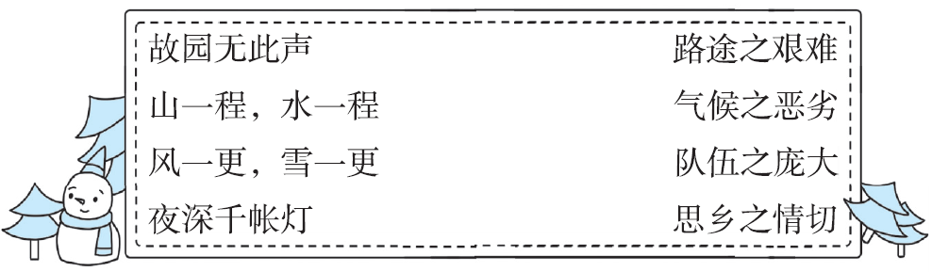
4.这首词表达了词人行军在外时强烈的思乡之情。你还知道哪些表达思乡之情的名句？请写出连续的两句。(2分)
__________________________________________________________________________________________________________________
十一、课外阅读。(10分)
又见樱花
在我工作单位的楼下有很多樱花树，三五一丛或独自一株，没有任何规律地长在楼下的花坛中。
午后的阳光是那样的和煦，没有夏日的炎热与冬日的寒意。眼前的樱花就这样淡淡地开着，没有浓烈扑鼻的花香，也没有光艳夺目的花色，有的只是如云似锦的花簇，随风轻轻地摇曳，像极了少女们矜持的微笑。
最难忘的是乡下我家楼下的那株樱花树。树很老了，但枝繁叶茂，粗壮、高大。儿时的我总爱在春日中，待到无数璀璨的星辰挂上天空时淘气地A上枝干，惬意地半B半靠在树枝上。一阵微风C过，雪白的花瓣伴着风D着舞飞进了我永远的梦里……
后来，我上大学了，大学校园里也有两株樱花树，低矮得让人总是容易忽略。花期时花开得也不多，大抵就是那么几簇，在鲜花似锦的大学校园里的确算不得是一处赏春的风景。但每到夜晚，那些开着樱花的树下总会聚集一些学子，或读书或低声交流。
此时的我虽然站在樱花树下，但思绪已不在樱花树下了。
故乡和母校的那些樱花，它们也正开着吗？
1．请将下列四个动词分别填入文中的A、B、C、D处。(4分)

A. __________ B. __________
C. __________ D. __________
2．选择填空。(3分)
A．工作单位楼下的樱花
B．故乡的樱花
C．大学校园里的樱花
短文一共写了三个地方的樱花，其中作者最难忘的是______；第2自然段中加点的“眼前的樱花”指的是______；尽管______算不得是一处赏春的风景，但是仍然给“我”留下了难忘的记忆。
3．短文第5自然段中说“但思绪已不在樱花树下了”，请你想想，作者的思绪在哪儿？你从中体会到作者怎样的情感？(3分)
________________________________________________________________________________________________________________
十二、习作展示。(30分)
题目：____________即景
请你观察一种自然现象或一处自然景观，写下观察所得。注意根据自己的观察对象，先把题目补充完整。
第七单元达标检测卷
一、黎明 江畔 涨潮 闲逸 降临 纠正 愈发
炭火 规律 萤火虫
二、1.gēng 2.yùn 3.gàn 4.暇 5.拨
三、漠 幕 暮 墓 漠 模 慕 寞 摸 膜
四、1.B 2.A 3.C
五、示例：1.密密的 粗粗的 细细的
2．雪白雪白 火红火红 金黄金黄
3．翩翩起舞 炯炯有神 彬彬有礼
4．刹那间 一瞬间 一眨眼
六、3 5 1 4 2 6
七、示例：1.火盆里的火炭，大多变成了一堆白灰，这多么令人扫兴啊！
2．那些美好的印象，我一辈子也不会忘记。
3．三支桨有规律地在水里划，发出声音，那声音就像一支乐曲。
4．月亮是长了腿的，爬到了穿衣镜上。
八、1.唐 王维 明月松间照 清泉石上流
2．枫桥夜泊 秋 月落乌啼霜满天 江枫渔火对愁眠
3．唐 张志和 青箬笠 斜风细雨不须归 自由生活
4．黎明 夜晚 黄昏 早晨
九、略。
十、1.夜深千帐灯 聒碎乡心梦不成
2．清 纳兰性德 词牌名
3. 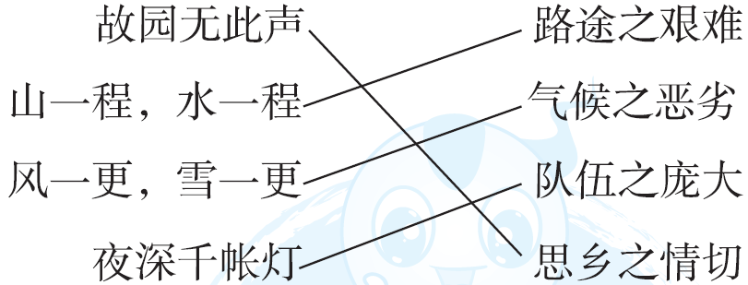
4．示例：春风又绿江南岸，明月何时照我还。
十一、1. A．攀 B．躺 C．拂 D．跳
2．B A C
3. 作者的思绪在故乡和母校。我体会到作者对故乡和母校的怀念之情。
十二、略。

